

Konstrukce čtyřúhelníků – lichoběžník

Doplň definici:

Lichoběžník = ............, který má právě jednu ………… rovnoběžných stran

Načrtni do tabulky druhy lichoběžníků

Různostranný (obecný)
Rovnoramenný
Pravoúhlý
Rovnostranný

Příklad:

Sestroj lichoběžník ABCD, je-li dáno: a = 7 cm, c = 3 cm, d = 4 cm, ψ = 35° (rozbor, postup, konstrukce)

Řešení:

Doplň definici:

Lichoběžník = čtyřúhelník, který má právě jednu dvojici rovnoběžných stran

Načrtni do tabulky druhy lichoběžníků

Různostranný (obecný) | 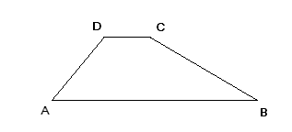
Rovnoramenný | 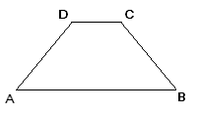
Pravoúhlý | 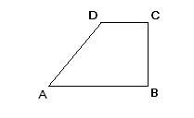
Rovnostranný | NELZE

Příklad:

Využijeme toho, že základny jsou rovnoběžné úsečky, proto lBACl = lACDl. Díky těmto střídavým úhlům nejprve sestrojíme ∆ ACD.

ROZBOR: POSTUP:

1. CD; lCDl = c = 3cm
2. DCX; lDCXl = ψ = 35°
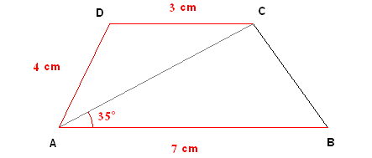
3. k; k (D, r = 4 cm)
4. A; A$∈$ k ∩ → CX
5. p; p || DC; A $∈$ p
6. B; B$∈$p, lABl = a = 7 cm
7. lichoběžník ABCD

